ชื่อ-สกุล .......................................................... รหัสนักศึกษา ...................................... หมู่เรียน ................

1. จุดประสงค์ทั่วไป
เพื่อให้สามารถเขียนโปรแกรมให้ NodeMCU ควบคุมอุปกรณ์ไฟฟ้า โดยการตรวจจับการเคลื่อนไหวบนบอร์ดทดลองจริง

2. จุดประสงค์เชิงพฤติกรรม
2.1 อธิบายหลักการทำงานของเซนเซอร์ตรวจจับการเคลื่อนไหว (PIR Sensor) ได้
2.2 บอกฟังก์ชันที่ใช้ในการเขียนโปรแกรมได้
2.3 ต่อวงจร PIR Sensor รีเลย์ และหลอด LED บนบอร์ดทดลองได้ถูกต้องและปลอดภัย
2.4 เขียนโปรแกรมให้ NodeMCU ควบคุมการเปิด-ปิดอุปกรณ์ไฟฟ้าโดยการตรวจจับการเคลื่อนไหวได้
2.5 วิเคราะห์สาเหตุเมื่อวงจรไม่ทำงานตามที่คาด และแก้ไขได้

3. เครื่องมือและอุปกรณ์
3.1 บอร์ดทดลอง (Internet of Things Training Board)
3.2 คอมพิวเตอร์ที่ติดตั้ง Arduino IDE และชุดบอร์ด ESP8266 เรียบร้อยแล้ว (ตามใบงานที่ 0)
3.3 สายเชื่อมต่อ USB (Micro USB) ชนิดสายข้อมูล
3.4 สายต่อวงจร

4. ลำดับขั้นการปฏิบัติงาน
4.1 ศึกษาทฤษฎีพื้นฐานที่เกี่ยวข้อง (10 นาที)
4.2 ต่อวงจรบนบอร์ดทดลองตามวงจรที่กำหนด โดยถอดสาย USB ออกก่อน (20 นาที)
4.3 ให้ผู้สอนตรวจวงจรก่อนจ่ายไฟ (5 นาที)
4.4 เขียนโปรแกรมควบคุมและอัปโหลดลงบอร์ด (20 นาที)
4.5 ทดสอบการทำงานและบันทึกผล (25 นาที)
4.6 ตอบคำถามท้ายการทดลองและสรุปผล (10 นาที)

ข้อกำหนดความปลอดภัยของใบงานนี้
ถอดสาย USB ออกทุกครั้งก่อนต่อหรือย้ายสายวงจร และให้ผู้สอนตรวจวงจรก่อนจ่ายไฟ ห้ามต่อโหลดไฟฟ้ากระแสสลับ 220 โวลต์เข้ากับหน้าสัมผัสรีเลย์ในชั้นเรียน ให้ใช้โหลดไฟตรงแรงดันต่ำแทน

5. ทฤษฎีพื้นฐาน

5.1 เซนเซอร์ตรวจจับการเคลื่อนไหว (PIR Sensor)
อุปกรณ์ตรวจจับคลื่นรังสีอินฟราเรด (Infrared) จากวัตถุ ผ่านอุปกรณ์รวมแสงมายังไพโรอิเล็กตริก (Pyro Electric) ซึ่งจะเปลี่ยนพลังงานความร้อนจากรังสีอินฟราเรดเป็นพลังงานไฟฟ้า แม้จะมีปริมาณของคลื่นรังสีอินฟราเรดเพียงเล็กน้อย จึงทำให้ PIR สามารถตรวจจับคลื่นรังสีอินฟราเรดที่แพร่จากมนุษย์หรือสัตว์ที่มีการเคลื่อนไหวได้ จึงนิยมนำมาใช้ตรวจจับการเคลื่อนไหวของสิ่งมีชีวิตหรือตรวจจับการบุกรุกในงานรักษาความปลอดภัย
ภายใน PIR มีอุปกรณ์ตรวจจับรังสีอินฟราเรดอยู่ 2 ชุด เมื่อคนหรือสัตว์ที่มีความอบอุ่นในร่างกายเคลื่อนที่ผ่านเข้ามาในพื้นที่โซนตรวจจับ PIR จะเปลี่ยนคลื่นรังสีอินฟราเรดให้กลายเป็นกระแสไฟฟ้า เมื่อผ่านตัวตรวจจับตัวที่ 1 จะได้สัญญาณเอาต์พุตสูงกว่าแรงดันปกติ และเมื่อผ่านตัวที่ 2 จะได้แรงดันต่ำกว่าปกติ วงจรภายในจะแปลงความต่างนี้เป็นสัญญาณดิจิทัลที่ขา O/P

5.2 ข้อมูลเชิงเทคนิค
5.2.1 ตรวจจับรังสีอินฟราเรด
5.2.2 ระยะในการตรวจจับ 3-7 เมตร
5.2.3 แรงดันใช้งาน DC 3-5 V
5.2.4 สัญญาณ Output 3.3V TTL (ต่อเข้าขา D7 ของ NodeMCU ได้โดยตรง)
5.2.5 อุณหภูมิใช้งาน -20 ถึง 80 °C
5.2.6 ความกว้างเชิงมุมในการวัด (measuring angle) 0-140 องศา

5.3 พฤติกรรมของ PIR ตัวจริงที่ต้องเข้าใจก่อนทดลอง

พฤติกรรม | ผลต่อการทดลอง
ต้องอุ่นเครื่อง 30-60 วินาทีหลังจ่ายไฟ | ช่วงแรกขา O/P จะสวิตช์ไปมาเอง ต้องรอให้นิ่งก่อนจึงเริ่มบันทึกผล
มีตัวต้านทานปรับค่าได้ 2 ตัวบนโมดูล | ตัวหนึ่งปรับระยะตรวจจับ (Sensitivity) อีกตัวปรับเวลาคงสถานะ HIGH (Time Delay)
มีจัมเปอร์เลือกโหมด H และ L | โหมด H (retrigger) จะต่อเวลาเมื่อพบการเคลื่อนไหวซ้ำ ส่วนโหมด L จะไม่ต่อเวลา
ไวต่อความร้อนและกระแสลม | เครื่องปรับอากาศ แสงแดด หรือคนเดินผ่านนอกกรอบ อาจทำให้เกิดการแจ้งเตือนผิดพลาด

ข้อแตกต่างสำคัญจากการทดลองในโปรแกรมจำลอง
ในโปรแกรมจำลองการเคลื่อนไหวเกิดขึ้นทันทีที่กดปุ่ม แต่บนบอร์ดจริงมีทั้งเวลาอุ่นเครื่อง เวลาคงสถานะที่ปรับได้จากตัวต้านทาน และการตรวจจับผิดพลาดจากสภาพแวดล้อม ให้นักศึกษาสังเกตความแตกต่างนี้และบันทึกไว้ในสรุปผล

6. วงจรการทดลอง
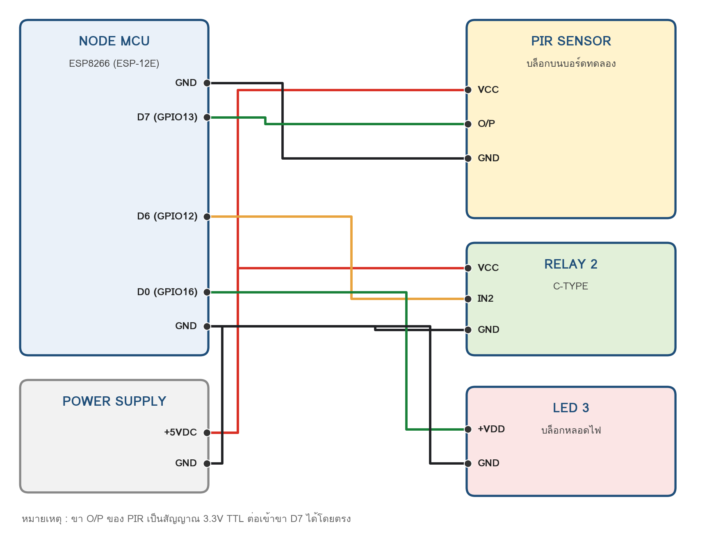
ภาพที่ 5-3 วงจรควบคุมอุปกรณ์ไฟฟ้าด้วย PIR Sensor บนบอร์ดทดลอง
จาก | ไปยัง | สีสาย | หน้าที่
POWER SUPPLY : +5VDC | PIR SENSOR : VCC | แดง | จ่ายไฟเลี้ยงเซนเซอร์
POWER SUPPLY : +5VDC | RELAY 2 : VCC | แดง | จ่ายไฟเลี้ยงโมดูลรีเลย์
POWER SUPPLY : GND | NODE MCU : GND | ดำ | ต่อกราวด์ร่วมกันทั้งระบบ
PIR SENSOR : O/P | NODE MCU : D7 | เขียว | ส่งสัญญาณตรวจจับเข้า GPIO13
PIR SENSOR : GND | NODE MCU : GND | ดำ | กราวด์ร่วม
NODE MCU : D6 | RELAY 2 : IN2 | เหลือง | สัญญาณควบคุมรีเลย์จาก GPIO12
RELAY 2 : GND | NODE MCU : GND | ดำ | กราวด์ร่วม
NODE MCU : D0 | LED 3 : +VDD | เขียว | ขับหลอด LED จาก GPIO16
LED 3 : GND | NODE MCU : GND | ดำ | กราวด์ร่วม

เมื่อต่อวงจรเสร็จแล้ว ให้ยกมือเรียกผู้สอนตรวจวงจรก่อนเสียบสาย USB ทุกครั้ง

7. ผังงาน (Flow chart) อธิบายการทำงานของโปรแกรม

เริ่มต้น (setup)
↓
เริ่ม Serial 115200
กำหนด LED, Relay = OUTPUT และ Sensor = INPUT
↓
รอ PIR อุ่นเครื่อง 30 วินาที
↓
อ่านค่าจากขา D7 (sensor)
↓
state == HIGH ?
จริง (Motion detected!) ↓ เท็จ (Motion absent!)
กรณีจริง : ตรวจพบการเคลื่อนไหว | กรณีเท็จ : ไม่พบการเคลื่อนไหว
Relay = HIGH (อุปกรณ์ไฟฟ้าทำงาน)  LED = HIGH (หลอดไฟติด)  หน่วงเวลา 1 วินาที | Relay = LOW (อุปกรณ์ไฟฟ้าหยุด)  LED = LOW (หลอดไฟดับ)  หน่วงเวลา 1 วินาที
↓ วนกลับไปอ่านค่าเซนเซอร์ใหม่ (loop)

8. การเขียนโปรแกรม
พิมพ์โปรแกรมต่อไปนี้ใน Arduino IDE แล้วบันทึกชื่อ Workshop_5

1 | /* ---------------------------------------------------------------
2 | * ใบงานที่ 5 : การควบคุมอุปกรณ์ไฟฟ้า โดยการตรวจจับการเคลื่อนไหว
3 | * บอร์ด : NodeMCU 1.0 (ESP-12E Module)
4 | * คณะเทคโนโลยีสารสนเทศ มหาวิทยาลัยราชภัฏร้อยเอ็ด
5 | * --------------------------------------------------------------- */
6 | #define LED D0 // GPIO16 -> บล็อก LED 3
7 | int Status = D6; // GPIO12 -> ขา IN2 ของรีเลย์
8 | int sensor = D7; // GPIO13 <- ขา O/P ของ PIR
9
10 | void setup() {
11 | Serial.begin(115200); // ต้นฉบับไม่มีบรรทัดนี้ ทำให้ไม่เห็นข้อความบน Serial Monitor
12 | pinMode(LED, OUTPUT);
13 | pinMode(sensor, INPUT);
14 | pinMode(Status, OUTPUT);
15 | digitalWrite(LED, LOW);
16 | digitalWrite(Status, LOW);
17 | Serial.println("Workshop 5 : PIR Motion Detection");
18 | Serial.println("รอ PIR อุ่นเครื่อง 30 วินาที...");
19 | delay(30000); // PIR ต้องใช้เวลาปรับสภาพก่อนเริ่มทำงานจริง
20 | Serial.println("พร้อมตรวจจับ");
21 | }
22
23 | void loop() {
24 | long state = digitalRead(sensor);
25
26 | if (state == HIGH) {
27 | digitalWrite(Status, HIGH); // สั่งรีเลย์ทำงาน
28 | Serial.println("Motion detected!"); // ตรวจพบการเคลื่อนไหว
29 | digitalWrite(LED, HIGH); // หลอดไฟติด
30 | delay(1000);
31 | }
32 | else {
33 | digitalWrite(Status, LOW);
34 | Serial.println("Motion absent!"); // ไม่มีการเคลื่อนไหว
35 | digitalWrite(LED, LOW); // หลอดไฟดับ
36 | delay(1000);
37 | }
38 | }

ข้อสังเกตที่ 1 : บรรทัด Serial.begin() ที่หายไปในใบงานเดิม
โปรแกรมต้นฉบับเรียกใช้ Serial.println() แต่ไม่ได้เรียก Serial.begin() ใน setup() จึงไม่ปรากฏข้อความใดบน Serial Monitor เลย ใบงานนี้จึงเพิ่มบรรทัดดังกล่าวและตั้งความเร็วเป็น 115200 ให้ตรงกับที่ตั้งใน Serial Monitor

ข้อสังเกตที่ 2 : การรออุ่นเครื่อง 30 วินาที
บรรทัด delay(30000) ใน setup() ไม่มีในใบงานเดิม แต่จำเป็นบนฮาร์ดแวร์จริง เพราะ PIR ต้องใช้เวลาปรับสภาพหลังได้รับไฟ ถ้าไม่รอ ผลการทดลองช่วงแรกจะสวิตช์ไปมาเองจนอ่านผลไม่ได้

9. การทดสอบและบันทึกผล
9.1 เสียบสาย USB อัปโหลดโปรแกรม แล้วเปิด Serial Monitor ที่ความเร็ว 115200
9.2 รอให้ข้อความ "พร้อมตรวจจับ" ปรากฏก่อน จึงเริ่มทดสอบ
9.3 ใช้มือเคลื่อนที่ผ่านหน้า PIR Sensor แล้วสังเกตหลอด LED เสียงคลิกของรีเลย์ และข้อความบนจอ
9.4 ทดลองอยู่นิ่งไม่เคลื่อนไหวเป็นเวลา 10 วินาที แล้วสังเกตว่าสถานะเปลี่ยนกลับเมื่อใด
9.5 ปรับตัวต้านทานปรับค่าบนโมดูล PIR ทีละตัว แล้วบันทึกผลที่เปลี่ยนไป

ตารางบันทึกผลการทดลอง

ครั้งที่ | เหตุการณ์ที่ทดสอบ | สถานะ  LED 3 | เสียงคลิก  ของรีเลย์ | ข้อความบน  Serial Monitor
1 | ก่อนมีการเคลื่อนไหว
2 | ขณะมือเคลื่อนผ่านหน้าเซนเซอร์
3 | อยู่นิ่ง 5 วินาทีหลังตรวจพบ
4 | อยู่นิ่ง 10 วินาทีหลังตรวจพบ
5 | เดินผ่านที่ระยะประมาณ 3 เมตร
6 | เดินผ่านที่ระยะประมาณ 5 เมตร

เวลาที่หลอดไฟยังคงติดอยู่หลังหยุดเคลื่อนไหว (Time Delay) ประมาณ .................... วินาที

ระยะไกลที่สุดที่เซนเซอร์ยังตรวจจับได้ ประมาณ .................... เมตร

10. งานที่มอบหมาย
10.1 ปรับตัวต้านทานปรับค่า Time Delay บนโมดูล PIR ให้หลอดไฟติดค้างประมาณ 10 วินาที แล้วบันทึกทิศทางการหมุนและผลที่ได้

10.2 แก้ไขโปรแกรมให้แสดงข้อความบน Serial Monitor เฉพาะตอนที่สถานะเปลี่ยนแปลงเท่านั้น โดยแสดง "Motion detected!" เมื่อเปลี่ยนจากไม่พบเป็นพบ และ "Motion ended!" เมื่อเปลี่ยนกลับ

10.3 ปรับโปรแกรมให้เลิกใช้คำสั่ง delay() ในฟังก์ชัน loop() แล้วใช้ millis() แทน พร้อมกำหนดให้หลอดไฟติดค้างต่ออีก 10 วินาทีนับจากการตรวจจับครั้งสุดท้าย

11. คำถามท้ายการทดลอง
11.1 เหตุใด PIR จึงต้องใช้เวลาอุ่นเครื่องหลังจ่ายไฟ และถ้าไม่รอจะเกิดผลอย่างไรกับผลการทดลอง

11.2 ตัวต้านทานปรับค่าทั้งสองตัวบนโมดูล PIR ทำหน้าที่อะไร และต่างจากการแก้ค่าในโปรแกรมอย่างไร

11.3 อธิบายหน้าที่ของขา COM, NO และ NC ของรีเลย์ และเหตุใดจึงต้องใช้รีเลย์แทนการต่อโหลดเข้ากับขา GPIO โดยตรง

11.4 สัญญาณจากขา O/P ของ PIR ต่อเข้าขา D7 ได้โดยตรงโดยไม่ต้องแบ่งแรงดัน แต่สัญญาณจาก HC-SR04 ในใบงานที่ 8 ต้องแบ่งแรงดันก่อน เพราะเหตุใด

11.5 จงระบุความแตกต่างระหว่างผลการทดลองบนโปรแกรมจำลองกับบนบอร์ดจริงที่พบในใบงานนี้ อย่างน้อย 2 ข้อ

12. ปัญหาที่พบบ่อยและแนวทางแก้ไข
อาการ | สาเหตุที่เป็นไปได้ | แนวทางแก้ไข
ข้อความสลับไปมาเองตลอดเวลาโดยไม่มีใครเคลื่อนไหว | ยังไม่พ้นช่วงอุ่นเครื่อง หรือมีกระแสลมจากเครื่องปรับอากาศ | รอให้ครบ 30-60 วินาที และย้ายเซนเซอร์ให้พ้นทางลมและแสงแดด
ตรวจจับไม่ได้เลย แม้เดินผ่านหน้าเซนเซอร์ | ต่อขา O/P ผิดตำแหน่ง หรือไม่ได้ต่อกราวด์ร่วม | ตรวจว่า O/P ต่อกับ D7 และกราวด์ของทุกบล็อกต่อถึงกันหมด
หลอด LED ติดค้างตลอดไม่ยอมดับ | ตั้งเวลาคงสถานะ (Time Delay) ไว้นานเกินไป | หมุนตัวต้านทานปรับค่า Time Delay ทวนเข็มนาฬิกาเพื่อลดเวลาลง
รีเลย์ทำงานสลับด้านกับที่คาดไว้ | โมดูลรีเลย์เป็นแบบ active-LOW | สลับค่าลอจิกในโปรแกรม หรือย้ายสายโหลดจากขา NO ไปขา NC
บอร์ดรีสตาร์ตเมื่อรีเลย์ทำงาน | กระแสไฟจากพอร์ต USB ไม่พอขับคอยล์รีเลย์ | จ่ายไฟให้บอร์ดทดลองจากอะแดปเตอร์ภายนอกแทนการใช้ไฟจาก USB อย่างเดียว
ไม่มีข้อความใดปรากฏบน Serial Monitor | ลืม Serial.begin() หรือตั้งความเร็วไม่ตรง | ตรวจว่ามี Serial.begin(115200) และตั้ง Serial Monitor เป็น 115200

13. เกณฑ์การให้คะแนน
รายการประเมิน | คะแนน
ต่อวงจรบนบอร์ดทดลองได้ถูกต้องครบถ้วน และผ่านการตรวจก่อนจ่ายไฟ | 2
ปฏิบัติตามข้อกำหนดความปลอดภัยตลอดการทดลอง | 1
อัปโหลดโปรแกรมและควบคุม LED กับรีเลย์ได้ถูกต้อง | 2
บันทึกผลการทดลองครบทุกกรณีและสอดคล้องกับผลจริง | 2
ทำงานที่มอบหมายสำเร็จอย่างน้อย 2 ข้อ | 2
ตอบคำถามท้ายการทดลองได้ถูกต้อง | 1
รวม | 10

14. สรุปผลการทดลอง

